Отдел образования и молодежной политики администрации
Борисоглебского городского округа Воронежской области
Муниципальное бюджетное учреждение дополнительного образования
Борисоглебский центр внешкольной работы
Борисоглебского городского округа

План-конспект открытого занятия в объединении «Домашний парикмахер»
«Окрашивание волос»

педагог дополнительного образования
МБУДО БЦВР БГО
Брехова Надежда Валентиновна

Борисоглебск, 2026г.

Тема: окрашивание седых волос.
Направленность: социально-гуманитарное.
Реализуется в рамках программы: «Домашний парикмахер» третьего года обучения.
Цели занятия: изучить особенности и правила выполнения окрашивания седых волос;
Задачи:
обучающие: научиться решать колористические задачи для окрашивания седых волос;
воспитательные: формировать познавательную и творческую активность, интерес к профессии, воспитывать самостоятельность;
развивающие: научиться определять соотношение красителей натуральных и модных оттенков при окрашивании седых волос; научиться определять процент седины.
Актуальность: Материалы занятия способствуют расширению кругозора обучающихся при работе с технологическими схемами, карточками-заданиями. Это активизируют познавательную деятельность обучающихся, прививает любовь к профессии, развивает профессиональную эрудицию.
Оборудование:
- компьютер;
- проектор;
- экран;
- колористическая карта.
форма обучения: групповая;
К концу урока каждый обучающийся должен:
знать:
- нормы расхода препаратов, время на выполнение работы;
- технологию окрашивания седых волос;
уметь:
- организовывать рабочее место;
- подбирать препараты для окрашивания седых волос;
- пользоваться парикмахерским инструментом;
- выполнять виды окрашивания в соответствии с технологической картой;
- производить коррекцию выполненной работы;
- выполнять заключительные работы по обслуживанию клиентов;
Конспект занятия
Тема: окрашивание седых волос.
Цели занятия: изучить особенности и правила выполнения окрашивания седых волос;
Задачи:
обучающие: научиться решать колористические задачи для седых волос;
воспитательные: формировать познавательную и творческую активность, интерес к профессии, воспитывать самостоятельность;
развивающие: научиться определять соотношение красителей натуральных и модных оттенков при окрашивании седых волос; научиться определять процент седины.
Тип занятия: комбинированное.
Форма занятия: практическая.
Методы обучения: наглядно-демонстрационный.
Оборудование:
- компьютер;
- проектор;
- экран;
- колористическая карта.
Методическое обеспечение (раздаточный материал, карточки).
План занятия

I. Организационный момент:
Педагог:
- Здравствуйте коллеги.
- Кто сегодня отсутствует? (Отметить, если есть отсутствующие).
- У всех есть тетради-конспекты, ручки.
II. Актуализация опорных знаний и мотивация. Сообщение темы, цели, мотивация учебной деятельности
Педагог: Внимание на экран! Перед вами колористическая задача, давайте её прочитаем…
- (на экране задача: Н.Б х/0, седина 70%; Ж.К x/75)
Дети: натуральная база х/0 – это натуральный цвет волоса с сединой, его надо покрасить в желаемый цвет и оттенок.
- Педагог: Итак, вы сейчас сами назвали тему занятия «Окрашивание седых волос.»
Сегодня вы:
- изучите особенности и правила выполнения окрашивания седых волос;
- научитесь решать колористические задачи по окрашиванию седых волос.
Повторение пройденного материала.
Педагог: Давайте вспомним, какие есть предварительные обработки волос.
(ответы детей)
Педагог: верно, декапирование и пред- пигментация волос. А что такое предварительное пигментация волос?
(ответы детей)
Педагог: …это внесение в седой, либо обесцвеченный волос красителя, соответствующего УГТ, которым будем окрашивать волосы клиента.
Педагог: Как выполняется эта процедура?
(ответы детей)
Педагог: на все волосы наносится краситель без окислителя на 10 минут, затем, не смывая его, наносится смесь красителя желаемого оттенка с окислителем.
Педагог: Краситель для пред-пигментации наносится на все волосы. А седина у человека бывает неравномерной. Подойдет ли такой способ если седых волос меньше чем не седых?
(Ответы детей)
Педагог: Конечно нет.
Мотивация обучающихся к получению новых знаний.
Педагог: делаем вывод. Какой?
Ответы детей…
Педагог: нужны новые знания по окрашиванию седых волос.
Изучение нового материала.
Педагог: Цвет волос зависит от количества пигмента, который находится в слое волоса- кортексе. Определяющую роль играют два пигмента: эумеланин (сочетание синего и красного цвета) и феомеланин (сочетание жёлтого и красного цвета), сочетание которых даёт всю гамму цветовых оттенков. Со временем активность клеток, производящих пигмент, падает, и волосы вырастают неокрашенными, то есть седыми.
Клетки волос человека производят крошечные частицы перекиси водорода, и чем старше становится человек, тем больше его выделяется. При помощи фермента перекись водорода распадается на воду и кислород. Таким образом, в седом волосе пигменты постепенно замещаются на большое количество воздушных пузырьков. В результате волосы приобретают серебристо- или желтовато-белый оттенок.
Какой вывод?
Ответы детей…
Педагог: …в седых волосах отсутствует пигмент, который нужен для взаимодействия с косметическим пигментом, и присутствует много воздуха.

Седой волос мы можем покрасить с помощи пред-пигментации, но, он подходит только для 100 %-ой или очаговой седины. Он трудоемкий и затратный по времени. Поэтому мы пользуемся специальной серией для седых волос, которая обозначается, например, в Эстель, как?
Ответы детей…
Педагог: – 00 после дроби.
Как можно расшифровать эти два ноля?
Ответы детей: …
Педагог: – натуральный интенсивный, то есть сразу содержащий большее количество натурального пигмента.
Посмотрим на палитру красителей- таких красителей всего 5. Могут ли удовлетворить мастеров и их клиентов эти 5 оттенка?
Ответы детей…
Педагог: Конечно нет.
Поэтому вы должны освоить и запомнить ещё один способ и правила окрашивания седых волос, который заключается в добавлении красителя натурального или золотистого ряда в краситель желаемого оттенка.

Приложение 1
Прежде всего необходимо узнать какое процентное соотношение седых волос у клиента к не седым. Для этого находим на голове самый седой участок волос, скручиваем в жгутик и прикладываем образец из палитры. Именно ориентируясь на количество седых волос на этом участке, мы делаем выводы, какой же % седины содержит данный волос.
Приложение 2
Правило для окрашивания седых волос:
1.Краситель натурального ряда должен соответствовать тому УГТ, в который будем окрашивать волосы.
2.Краситель золотого ряда добавляем если необходимо окрасить волос в теплый оттенок (медный, золотистый), в остальных случаях- краситель натурального ряда.
3.На корни и на длину применяем один и тот же окислитель (6% или 9%)

-Окрашивание седых волос с 1 по 7 УГТ с 15-40% содержанием седины замешиваем краситель: 2 части модного оттенка (х/хх), 1 часть натурального ряда (х/0) или золотого направления (х/3) и 3 части 6% окислителя. Время выдержки 45 мин с момента окрашивания последней пряди.
-Окрашивание седых волос с 1 по 7 УГТ с 40-60% содержанием седины замешиваем краситель: 1 часть модного оттенка (х/хх), 1 часть натурального ряда (х/0) или золотого направления (х/3), корректор для насыщенности оттенка до 1/3 (помним окислитель на корректор в этом случае расчитываем) и 2 части 6% окислитель. Время выдержки 45 мин с момента окрашивания последней пряди.
-Окрашивание седых волос с 1 по 7 УГТ с 60-100% содержанием седины замешиваем краситель: 1 часть модного оттенка (х/хх), 2 части натурального ряда (х/0) или золотого направления (х/3) + корректор для насыщенности оттенка до 1/3 (окислитель на корректор в этом случае расчитываем) и 3 части 6% окислитель. Время выдержки 45 мин с момента окрашивания последней пряди.
-Окрашивание седых волос с 8 по 10 УГТ, % седины не определяем. Как вы думаете почему?
Ответы детей…
Педагог: волосы на 8, 9, 10 УГТ содержат мало пигмента, поэтому мы не определяем % седины. Для окрашивания берём 2 части модного оттенка (х/хх), корректор для нейтрализации Ф.О. (по правилу нейтрализации не желательного оттенка) и 1 часть 9% окислитель. Время выдержки 45 мин с момента окрашивания последней пряди.

У каждого на столе есть карточки с таблицами –которые помогут вам решить задачи. И немного порешаем:
Задача№1
НБ 7/0, седина 20%
ЖК 5/6
Для количества седины 20% необходимо взять 2 части выбранного оттенка 5/6. Расчёт делаем на 1 порцию-это 30г краски. 5/6 20гр+ 1 часть натурального ряда 5/0 10гр, так как после /6 (фиолетовый)-холодный оттенок+ 3 части окислитель 6% 30гр. Время выдержки 45 мин с момента окрашивания последней пряди.
5/6+5/0+6%
20г. 10г. 30г.
Задача №2
НБ 7/0, седина 50%
ЖК 6/34
Для количества седины 50% берём1 часть выбранного оттенка 6/34 15гр+ 1 часть золотистого ряда,т.к. после /34 (золотисто-рыжий) –тёплый оттенок 6/3 15гр+ корректор для насыщенности выбранного оттенка до1/3, 0/33 5гр + 2 части окислитель 6% 30гр +окислитель на корректор5гр =35гр.
6/34+6/3+0/33+6%
15г. 15г. 5г. 35г.
Задача№3
НБ 7/0, седина 60%
ЖК 7/65
Для количества седины 60% берём 1 часть выбранного оттенка 7/65 10 гр+ 2 части натурального, т.к. после/65-это холодный оттенок 7/0 20гр + корректор для насыщенности выбранного оттенка до 1/3 0/66 2,5гр и 0/55 2,5гр+ 3 части окислитель 6% 30гр +окислитель на корректор 5гр = 35гр.
7/65+7/0+0/66+6%
10г. 20г. 5г.35г
IV. Закрепление изученного материала
Записываем задачу и решаем самостоятельно, затем сдаём на проверку.
Задача №4
НБ седина 80%
ЖК 9/77
V. Рефлексия (3-5 минут)
Я раздаю вам карточки, где вы отметите понятна ли вам тема или нет.
Обучающиеся заполняют таблицу на карточках.
Приложение 3

Подведение итогов занятия:
Педагог: Сегодня вы научились?
Ответ детей…
Педагог:
- определять % седины;
- решать колористические задачи для окрашивания седых волос;
- узнали: способы окрашивания седых волос;
- в каком соотношении смешивать красители для окрашивания седых волос.

Приложение 1
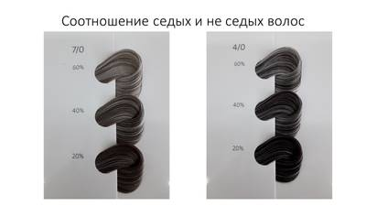

Приложение 2
Условное обозначение красителя:
х/0- краситель натурального ряда;
х/3- краситель золотого ряда;
х/хх- краситель модных оттенков.

Окрашивание седых волос с 1 по 7 УГТ
% содержания седины | Необходимая последовательность действий | Время выдержки, мин.
15-40% | 2 части х/хх + 1 часть х/0 (либо х/3) + 3 части 6% | 45
40-60% | 1 часть х/хх + 1 часть х/0 (либо х/3) + корректор для насыщенности оттенка (до 1/3) + 2 части 6% окислитель | 45
60-100% | 1 часть х/хх + 2 части х/0 (либо х/3) + корректор для насыщенности оттенка (до 1/3) + 3 части 6% | 45
Окрашивание седых волос с 8 по 10 УГТ
 | 2 части х/хх + 1 часть 9% окислитель + корректор для нейтрализации Ф.О. | 45

- Краситель натурального ряда должен соответствовать тому УГТ, в который будем окрашивать волосы.
- Краситель золотого ряда добавляем если необходимо окрасить волос в теплый оттенок (медный, золотистый), в остальных случаях- краситель натурального ряда.
- На корни и на длину применяем один и тот же окислитель (6% или 9%)
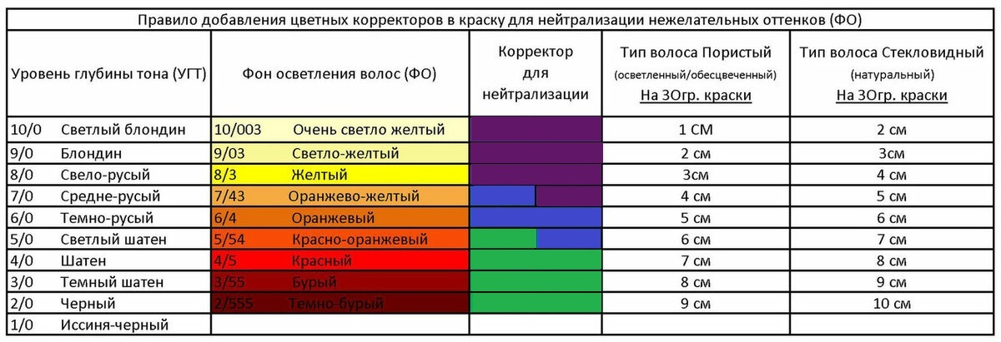
Приложение 3

 | Всё понятно  « +» | Ничего не понятно  «-» | Интересно, хочу узнать подробнее «?»
Способы окрашивания седых волос
Решение задач по формуле для седины

